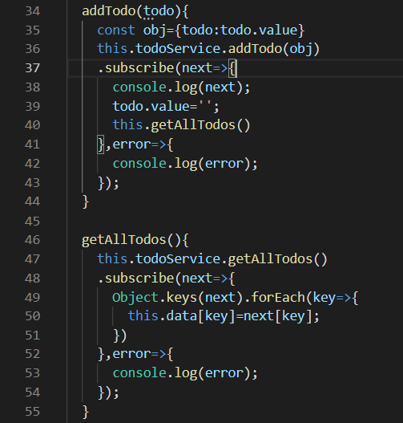

*Şekil 13:* [*home.component.ts*](http://home.component.ts) *dosyası methodları*

Şekil 13 de bulunan methodlarda genel olarak service dosyası içinde bulunan methodlara alınan nesneler gönderilmektedir. “subscribe” methodu ile işlem başarılı şekilde tamamlandı mı veya error verdimi bunlar kontrol edilir. Çıktılar ise console yazılır.

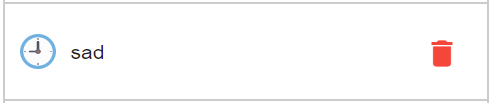

*Şekil 14: Çöp kutusu butonu*



*Şekil 15: Çöp kutusu HTML*

<https://material.io/tools/icons/> adresinden birçok çeşitte ikonlar bulunabilir ve yukarıda görüldüğü gibi Componentler üstünde uygulanabilmektedir.